**体检注意事项**

**一、专场体检地点**

淞沪路388号创智天地广场7号楼5楼

**二、体检中心工作时间**

周二至周五上午7:30—11:30（10:30前台停止登记接待）

**三、散约体检**

本年度体检截止到2018年11月30日，**超过此期限视为自动放弃**。如果专场日有特殊情况不能参加体检的教职员工可提前3-7天安排零散预约体检。可选择以下方式进行体检预约：

（1）拨打预约热线：400-680-8855 预约时间：星期一至星期日7:00 -21:00（法定节假日无体检预约及体检服务）。注：如预约电话线路繁忙您可选择网络预约，客服会在12小时内予以您短信确认。如有疑问请联系服务专员：王小姐13661402286、陈女士18802109123。

（2）手机APP预约：扫描图上的二维码，下载“优健康”APP

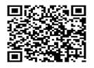 

**四、体检注意事项**

1、体检当天请带好本人**身份证**（卫生科不再下发纸质体检通知）。体检当天早晨须空腹。（年度体检的单位，提供免费早餐）

2、体检前三天注意不要吃油腻、不易消化的食物。

3、体检前一天晚上8点之后不再进餐（可饮水），保证睡眠；避免剧烈运动和情绪激动，以保证体检结果的准确性。

4、凡参加X线、CT、核磁、胶囊胃镜等项目检查：请勿穿着带有金属饰物或配件的衣物，孕妇及半年内准备怀孕的受检者请勿做放射科检查、HP呼气检查、双能X线骨密度检查、胶囊胃镜检测。

5、B超检查下腹部的子宫及附件、膀胱、前列腺等脏器时，必须在膀胱充盈状态下进行，应在检前2小时饮水1000毫升左右，不解小便，保持憋尿，已婚女性（有性生活史）做阴道超声检查时不需憋尿。

6、已婚女性检查妇科前需先排空尿液，经期勿留尿及勿做妇科检查，可预约时间再检查。

7、未婚女性员工如需加做妇科项目，需在前台签字确认。

8、有眼压、眼底、裂隙灯检查项目请勿戴隐形眼镜，如戴隐形眼镜请自备眼药水和镜盒。

9、高血压、糖尿病等慢性疾病患者，请随身携带必需药物，在完成空腹检查项目后再服用。

10、如需将体检报告寄往除单位外的地址，需明确告知前台，并自付费10元。

11、体检中心有储物柜，方便存放随身物品（贵重物品请自行保管），如有需要，请和服务台护士联系。

**五、体检流程**

1、抵达体检中心客户需持**身份证**到服务台办理登记；

2、服务台护士会凭借相关体检凭证办理登记，并提供一个磁卡和一张“体检导引单”；

3、可以按导引单的指示顺序进行体检，也可以自主调整，体检中有导医护士帮助指引完成体检流程；

4、体检项目全部完成后，请将体检卡及导引单交到一楼服务台。您可以在“美年”的网页[www.health-100.cn](http://www.health-100.cn) 用您的用户名与密码，在体检结束24小时后查询体检结果。

5、现场与体检报告咨询，请找体检分院咨询医生及电话：

|  |  |  |  |
| --- | --- | --- | --- |
| **上海门店** | **咨询专线** | **上海门店** | **咨询专线** |
| 杨浦分院 | 021-35360552*8005 | 徐家汇分院 | 021-64031199*8317 |
| 静安分院 | 021-52859178 | 浦东二分院 | 021-60453691 |

**六、特别提醒：**

1、为了保证体检质量和控制体检人数，非专场排期期间美年实行体检预约制度对没有预约者，将会现场婉拒体检，敬请谅解。

2、本次体检为默认套餐，不得调整。

3、有流感发热症状者，请不要参加体检。

4、请务必提供您的手机号码，以便如有情况及时反馈您。

5、自驾车请选择车库停放：如您是自行开车前往体检，请在地下停车场领取停车IC卡，并请将卡随身携带，在体检结束后，凭卡至体检中心收银台领取免费停车券一张抵扣停车费，超时费用自理（8元/每小时）。

**六、家属优惠政策**

若您的家人需要体检， 可享受教职员工优惠价，具体预约请参考上述预约方式。体检费用只需在体检中心前台支付现金即可。

**七、体检地点及交通线路：**

**1、体检机构（下附交通图解）**

|  |  |  |
| --- | --- | --- |
| **城市** | **体检机构名称** | **体检机构地址** |
| **上海** | **美年大健康体检** | **杨浦区分院：淞沪路388号创智天地广场7号楼5楼** |
| **静安区分院：西康路608号华通大厦1-2楼** |
| **浦东二分院：东方路838号3楼** |
| **徐汇区分院：小木桥路251号天亿大厦** |

**2、交通线路：**

▲**杨浦区分院（淞沪路388号创智天地广场7号楼5楼，近政立路）**

**交通线路：地铁10号线**

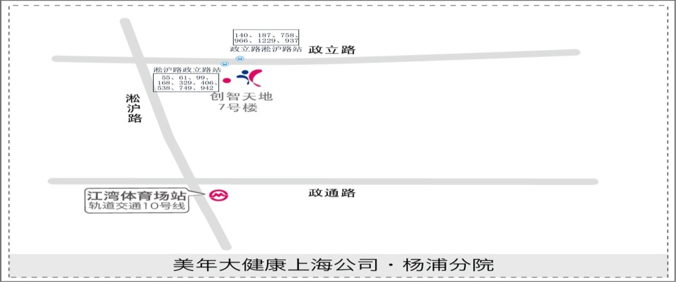

▲ **徐汇区分院（小木桥路251号1-3层）**

**交通路线(斜土路站):72、572、43、45、104、128、隧一**

**地铁4号线：大木桥路站3号出口**

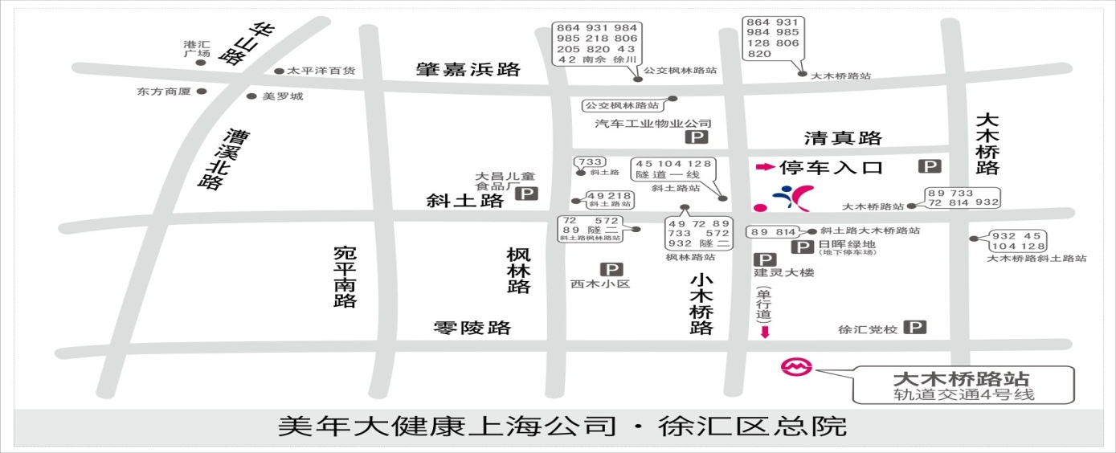

▲ **静安区分院（西康路608号华通大厦1-2楼）**

**交通路线(昌平路西康路站):113、24、304、104、328**

**地铁7号线：昌平路站4号出口**

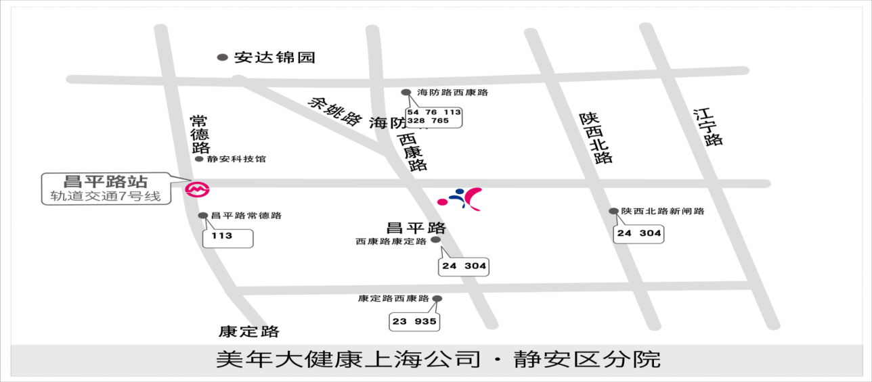

▲ **浦东二分院（东方路838号齐鲁大厦3楼）**

**交通路线(东方路潍坊路站):130、451、219、610、522、597、989、980**

**地铁2、4、6号线：世纪大道站12号出口**

